智能装车系统改造升级

[文档副标题]

1. 现有装车系统存在问题

贵公司现有装车站装车方式比较单一，采用人工点检手抄每节车厢的型号和编号，装车配料时为单节手工配料。需增加自动扫描配料装车方式和扫描编号设备，实现自动扫描车号，PLC系统自动实现依据扫描结果自动跟踪配料，在装车期间可以依据现场情况手动干预，系统可以根据扫描和装车结果自动生成火车统计报表上传到调度系统。

二、现有装车系统改造需求

在火车装车楼溜槽下1000米处增加列车车号扫描设备，通过通讯设备进入装车站装车系统，在软件中实现每扫描一节车厢，扫描数据自动进入装车系统，装车系统根据扫面结果进行系统自动配料，当此节车厢装车完毕后自动生成一条统计数据，装车系统再根据下一节车厢的扫描数据进行配料依次进行，如现场有意外情况，操作员可以人为干预装车流程，比如“跳车”、扫描不准确、现场故障等原因造成的装车中断，必须能无缝隙装车处理。

实现整列车顺序扫描每节车厢编号，自动录入装车系统，并传输到PLC系统装车顺序表中，PLC系统根据装车顺序表中每节扫描的车型进行配料装车。例：一列50节车厢的列车，扫描第一节录入 车厢型号c70 车厢编号11111，扫描第二节录入 车厢型号c60 车厢编号22222等到装车顺序表中，PLC系统根据装车顺序表中第一节C70车厢配料装车，再依据第二节扫描结果C60配料装车，扫描系统要提前扫描出3到4节车型以为装车做好提前量，在扫描进行中，操作员核对扫描信息，当发现错误时可以手动修改，如有“跳车”要求也能手动输入置为标示，例如“1”程序里表示跳车，当操作员在系统中给此节车厢置“1”后，当装车到此节车厢时，PLC系统不进行此节车厢配料，直接进行下一节车厢配料。

装车站PLC装车系统是通过4个阀值进行配料装车，所以此次扫描系统需要具有对应不同车型阀值设定功能，此设定需可更改，一般是设定最高配料阀值，例如：C70车型对应最高阀值是69.5吨，C60车型对应最高阀值是59.5吨等，具体细节现场在具体分析。

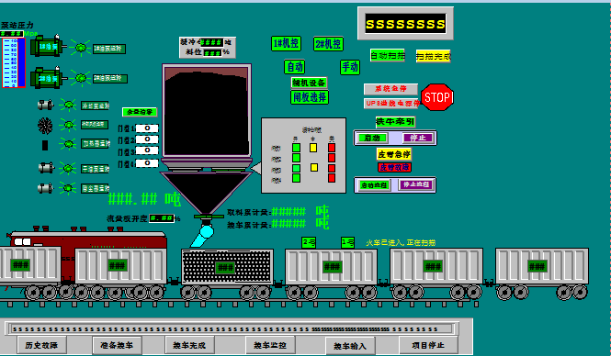

系统需具有3种装车方式。

第一种为自动装车方式，即边扫描边装车方式，自动装车功能是利用自动采集设备来采集车次和车厢信息，并把采集到车厢信息实时地登记到PLC中，当该节车厢装车完成的时候把实际装载量从PLC中提取到该窗口中，然后进行修改、保存、打印等。基本流程为，当第3或4节火车车厢通过扫描装置时，火车第一节车厢到达装车站溜槽下，PLC装车系统根据扫描装车表提前配好第一节车厢的料物进行装车，依次进行第二节车厢配料，第三节车厢配料，因为扫描结果总是提前3到4节车厢，所以当操作员发现正在扫描的车厢与实际不符时可以在装车顺序表中进行手动修改，也可对每个已扫描车厢进行不同意义的置位操作，目前统计的基本置位标识分为：跳车（跳过本车厢进行下一节车厢配料），开始（不管在装车顺序表中此车厢排次顺序都已此车型为开始配料车厢），暂停（装到此车厢（含）不进行下一节车厢配料停止装车，一般用于设备维修和等待取料情况）。注：可随时切换为手动装车（原始人工装车）

第二种为半自动装车方式，即先手动把全部车厢的车型、编号录入装车顺序表中，PLC系统根据装车顺序表配料装车，基本操作和置位标识和自动方式一样，但扫描系统不启用扫描功能。注：可随时切换为手动装车（原始人工装车）

第三种为手动装车方式，即原始方式，人工配料人工装车，扫描系统只扫描车厢录入装车顺序表但不干预配料，最后根据装车顺序表生产统计报表上传到调度系统。手动装车功能是把操作员手工录入车次信息以及该车次的车厢信息登记到PLC中，当装车完成的时候把实际装载量从PLC中提取到该窗口中，然后进行修改、保存、打印等。

注意：三种装车方式可以切换。

装车流程图如下：

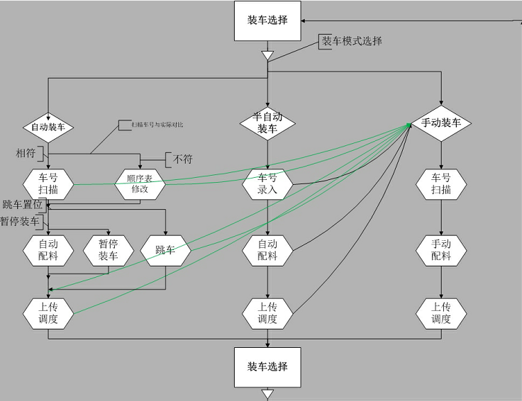

要按装车顺序表生成装车统计单，统计单上要有船名，货主，合同号，场区等字段（有实际依照表格单），并上传到调度系统。

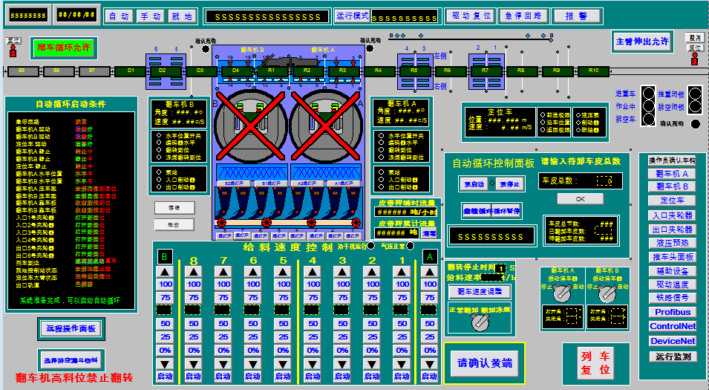

根据客户要求，装车系统改造完成后需要具备以下功能：

1. 装车报表可以手工录入，也可以自动读取，并且车号可以手动修改，实际的装货量可以单个或整车进行调整。
2. 在装车顺序可以暂停也可以继续。
3. 生产报表时，一列车可以生产多个报表，根据装料的不同分配。
4. 车号扫描系统最好能提供状态返回，每一节车厢最好有状态返回。
5. 断车必须准确。
6. 车号扫描系统箱子的防护等级要高。客户最好能给盖个房子。
7. 需要作出醒目的甩车提示。
8. 能和调度接口，能下达和上传。
9. 作出4个阈值的调节报表并且阈值可调。
10. 根据客户需求在操作台增加显示功能。
11. 在更滑车型时4A值变化要能提示操作员。4A的调整要方便，最好不要2级菜单。

装车输入信息如下：

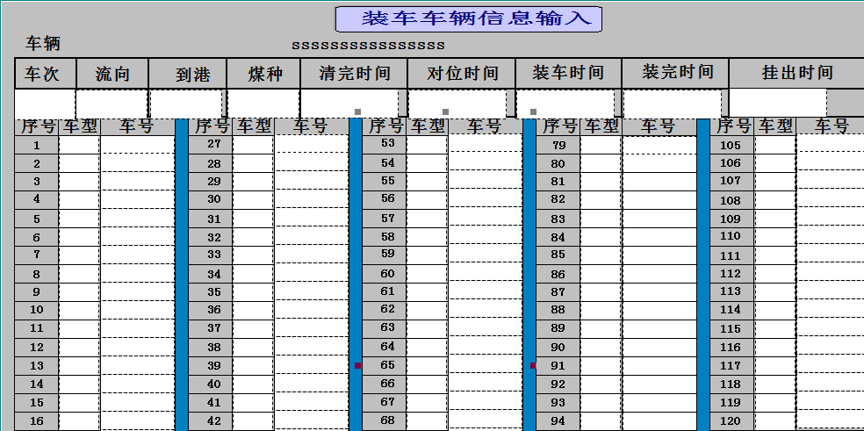

三、系统改造结构图

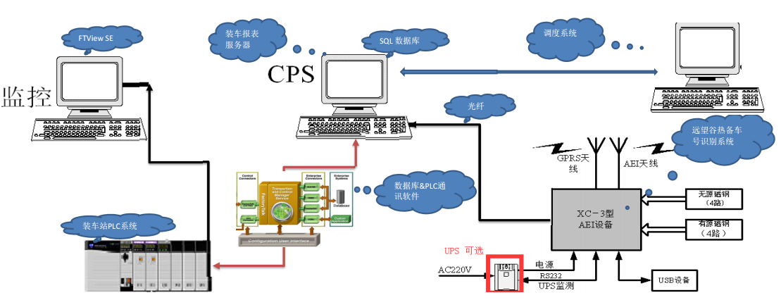

图4-5列车信息

1. 装车站控制系统升级：

由于自动装车系统对CPU的内存和运算速度有很高的需求，所以需要把原有的控制系统升级为可以满足现场需求的控制系统，并升级更新相应的软件硬件。需要把现有使用1756-L55处理器升级为1756-L72控制器。上位机的操作界面需要从RSView32升级为FTView SE.

硬件升级需要很少的停机时间。HMI升级可以线下升级然后做测试，没有问题后投运。

1. 数据库软件：

车号识别系统和PLC需要与数据通讯，数据库提供历史数据和报表数据的数据源。采用Microsoft的SQLServer 数据库作为历史数据库。

1. 数据通讯组件

数据通讯组件需要完成PLC与数据之间的双向数据通讯。

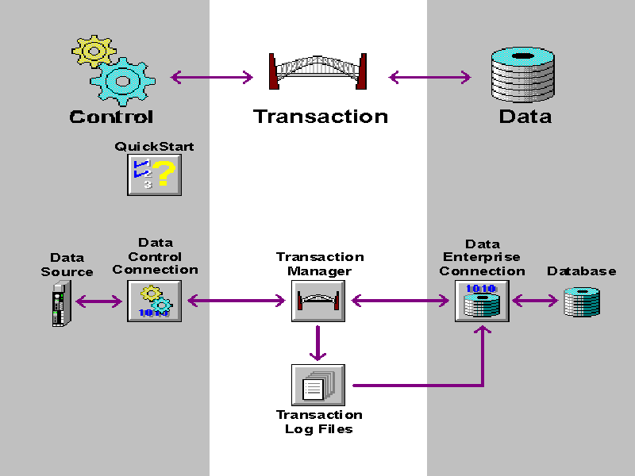

1. 服务器和工作站

安装CPS和HMI的服务器电脑和工作站电脑。

1. 装车报表的生成，只有在全自动方式下才能产生。也就是说在半自动及手动方式下均不能产生报表。如果客户有特殊需求，也可以按照客户要求进行调整。（此部分由车号及CPS软件实现）

升级的必要性：

由于装车系统所有使用的CPU为1756-L55，操作站为Windows XP系统及RSView32；1756-L55及RSView32 是AB 公司10年前的产品，均已停产，也不能支持新的计算机操作系统。Windows XP系统也已停产，新的计算机不在支持。

本系统要实现的功能是：车号系统与自动化系统数据交互、历史数据及报表；由于车号系统CPS软件为新的计算机系统和数据库软件，为了与自动化系统稳定可靠通讯，数据交互接口软件选用的为Rockwell公司最新的Transtionmanger 软件，此软件兼容性最好、通讯速率最快以及内存容量需求的CPU 为L7系列处理器和增强型以太网模块。

CPU和硬件的升级时间基本可以在1-4小时内完成。操作员站的升级可以在线下模拟好后再升级。整个升级过程基本需要很少的停机时间。

五、需要的主要清单

|  |  |  |  |  |
| --- | --- | --- | --- | --- |
| 序号 | 型号 | 描述 | 数量 | 单价 |
| 1 | 1756-L71 | CPU 2M内存 | 2 | 19638 |
| 2 | 1756-EN2T | 以太网通讯模块，高性能 | 2 | 10374 |
| 3 | 通讯管理器 | 企业版通讯管理器 | 1 | 56784 |
| 4 | PLC升级 | 原有老系统升级为符合要的系统 | 1 | 20000 |
| 5 | PLC编程及调试 | 做自动装车程序并调试 | 1 | 40000 |
| 6 | HMI升级编程及调试 | 做自动装车画面并调试 | 1 | 40000 |
| 7 | 数据库与自动化接口调试 | 接口调试 | 1 | 30000 |
| 8 | 中控调度系统接口调试 | 接口调试及开发 | 1 | 30000 |
| 9 | HMI工作站电脑 | I7，8G内存，25寸显示器正版操作系统SE 软件Studio 5000软件（研祥高端工控机） | 2 | 38000 |
| 10 | 操作台 |  | 2 | 3200 |
| 11 | 不在此清单内的项 | 施工过程出现加项价格另算 | 0 |  |